**学习主题：英俊少年的歌（二）**

1. **学习目标**

同学们，今天我们进一步学习英俊少年的歌，在了解德国影片《英俊少年》故事情节的同时，感知歌曲《小小少年》不同的演唱形式，并欣赏影片中其他经典的演唱作品。

**二、学习活动**

活动1：复习演唱《小小少年》。

活动2：观看影片《小小少年》的演唱视频。

活动3：欣赏影片中另一首插曲《两颗小星星》 。

活动4： 熟悉《两颗小星星》的旋律片段并跟着音乐伴奏。

活动:5：感受少年和老年海因切对唱和二重唱《小小少年》。

1. **学习资源**

**1. 《两颗小星星》歌谱片段。**

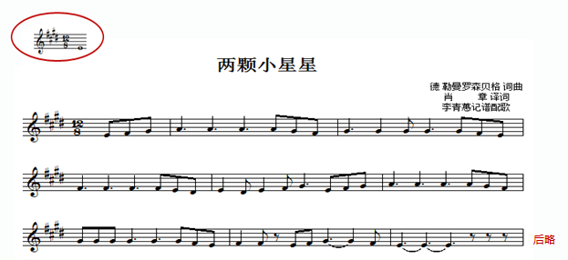

**2.人物介绍**

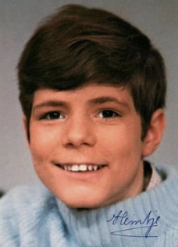 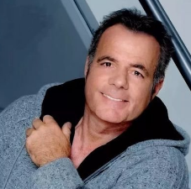

海因切全名亨德里克·尼古拉斯·西奥多·西蒙斯，1955 年8月12日生于荷兰，现居住于[比利时](https://baike.so.com/doc/1911815-2022803.html)。因主演《英俊少年》 在[中国家](https://baike.so.com/doc/4343805-4548845.html)喻户晓。11岁时便出版了生平第一支单曲《妈妈》(Mama)，而后不久就发行了首张专辑，在荷兰反应热烈。但由于当时的荷兰政府禁止16岁以下儿童公开表演，所以海因切的大部份歌唱事业是从德国和其他国家扩展的。明亮清晰的歌喉和尽心投入的工作精神为海因切获得了40张金唱片和一张白金唱片。1969年拍摄的电影《英俊少年》更使他一举成名，当时他只有12岁。

1971年海因切开始处于变声以致于演艺事业不再像之前那样风光而停摆，渐渐退去童星光环的海因切不久后就娶妻生子，过起了普通人的生活。1995年，他运用电子乐重新演绎了《妈妈》这首歌，不久又陆续出版了3张专辑。目前，海因切仍然活跃在舞台上，在电视中也经常能看到他的身影。